355nmQスイッチパルスUVレーザー
【特徴・用途】
波長355nmのＱスイッチパルスUVレーザーです。
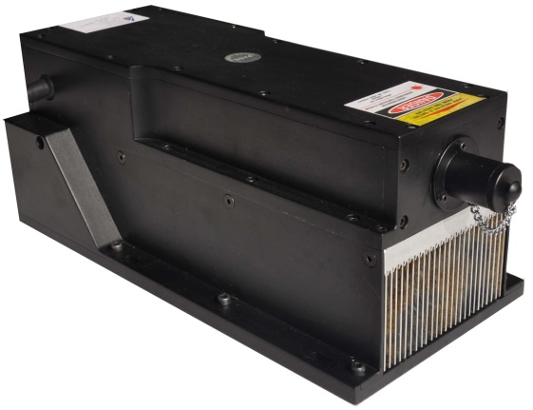
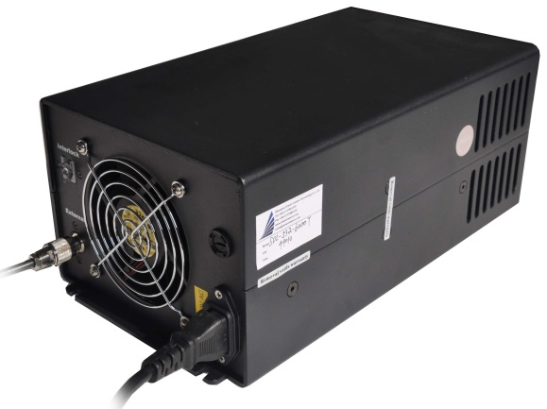

仕様 | 型式
MODEL | SDL-355-QSL-1000T
出力 | 1000mw
波長 | 355±1nm
ビームモード | Near TEM00
オペレーションモード | Cr:YAG Passively Q-switched pulsed
ピークパワー | 1.5～4ｋｗ
出力安定性 | <5% ウォームアップ後２Ｈ
ｼﾝｸﾞﾙﾊﾟﾙｽｴﾈﾙｷﾞｰ（μJ） | =Average power(mW) / Rep. rate (kHz)
Rep. rate (kHz) | Free rep. rate among 20k-35kHz (standard)
パルス幅 | ~10ns
ビーム径 | Elliptical (4:1), Beam spot ~2mm
ビーム拡り角 | ～2mrad
ビーム品質 | >100：1
ウォームアップ時間 | <15分
レーザー型式 寸法 | SDL-LH-1100（335×140×125mm）
電源 | SDL-PS-700（306×168×124mm）
動作温度 | 10~35°
寿命 | 10000H
保証期間 | 1年間

可変調整付電源も生産可能です。

